โครงการฟื้นฟูทรัพยากรป่าไม้ในพื้นที่เกิดอุทกภัยและดินถล่ม
อำเภอเมือง อำเภอลับแล และอำเภอท่าปลา จังหวัดอุตรดิตถ์

เรื่องเดิม

สืบเนื่องจากเมื่อเดือนพฤษภาคม 2549 ได้เกิดเหตุภัยพิบัติทางธรรมชาติอุทกภัยและดินถล่มในเขตท้องที่อำเภอลับแล อำเภอพิชัย อำเภอท่าปลา และอำเภอเมือง จังหวัดอุตรดิตถ์ สร้างความเสียหายแก่ชีวิตทรัพย์สินของราษฎร รวมทั้งทรัพยากรธรรมชาติในพื้นที่เป็นอย่างมาก ต่อมาเมื่อวันที่ 4 สิงหาคม 2549 สมเด็จพระเทพรัตนราชสุดา ฯ สยามบรมราชกุมารี ได้เสด็จพระราชดำเนินไปยังบ้านแม่เฉย หมู่ที่ 5 ตำบลด่านนาขาม ทรงเยี่ยมราษฎรและทอดพระเนตรพื้นที่ที่ได้รับความเสียหายจากอุทกภัย และได้พระราชทานพระราชดำริกับนายสมพล พันธุ์มณี เลขาธิการ กปร. ให้พิจารณาสนับสนุนการดำเนินงานในด้านการพัฒนาแหล่งน้ำ และการฟื้นฟูสภาพพื้นที่ป่าไม้ที่ได้รับผลกระทบจากเหตุการณ์อุทกภัยและดินถล่ม

ผลการดำเนินงาน

ดำเนินการฟื้นฟูทรัพยากรป่าไม้ในพื้นที่เกิดอุทกภัยและดินถล่มบริเวณ 4 พื้นที่ในจังหวัดอุตรดิตถ์ โดยปลูกป่า 3 อย่าง ประโยชน์ 4 อย่าง ในพื้นที่ 300 ไร่ พร้อมจัดทำแนวกันไฟ 40 ไร่ และเพาะชำกล้าไม้ทั่วไป จำนวน 200,000 กล้า และจัดทำฝายต้นน้ำแบบกึ่งถาวร 20 แห่ง และแบบผสมผสาน 120 แห่งรวมทั้งจัดฝึกอบรมศึกษาดูงาน “การอนุรักษ์และฟื้นฟูระบบนิเวศป่าไม้” จำนวน 4 รุ่น และส่งเสริมพัฒนาอาชีพในเชิงอนุรักษ์ จำนวน 4 กลุ่ม ในพื้นที่ 4 ตำบล ทำให้ราษฎรมีได้รับความรู้และมีรายได้เสริมจากการประกอบอาชีพหลัก

ประโยชน์ที่จะได้รับ

สามารถฟื้นฟูสภาพป่าไม้และระบบนิเวศในพื้นที่ จำนวน 4 รุ่น ได้แก่ ลุ่มน้ำลี อำเภอท่าปลา ลุ่มน้ำเฉย อำเภอเมืองอุตรดิตถ์ ลุ่มน้ำห้วยขุนฝาง อำเภอเมืองอุตรดิตถ์ และลุ่มน้ำห้วยปู่เจ้า อำเภอลับแล ให้กลับคืนความสมบูรณ์และเป็นแหล่งต้นน้ำที่สำคัญดังเดิม และสามารถบรรเทาความเดือดร้อนให้แก่ราษฎรที่ประสบปัญหาอุทกภัยและดินถล่มได้อย่างยั่งยืน รวมทั้งทำให้ราษฎรได้รับความรู้ในการอนุรักษ์และฟื้นฟูระบบนิเวศป่าไม้ ตลอดจนทำให้ราษฎรมีรายได้เสริมจากการประกอบอาชีพหลัก ส่งผลให้มีคุณภาพที่ดีขึ้น

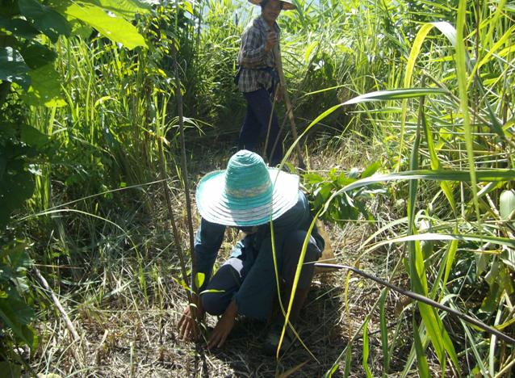
ปลูกป่า 3 อย่าง ประโยชน์ 4 อย่าง
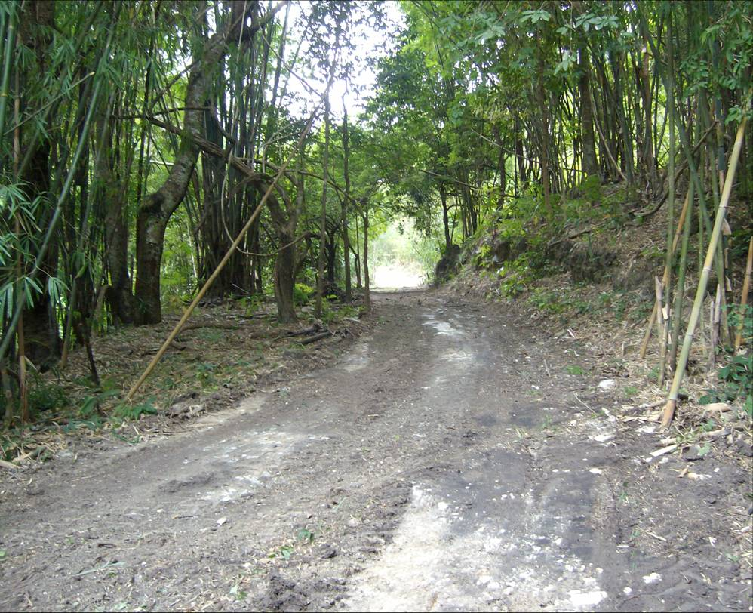
จัดทำแนวกันไฟ ระยะทาง 40 กิโลเมตร

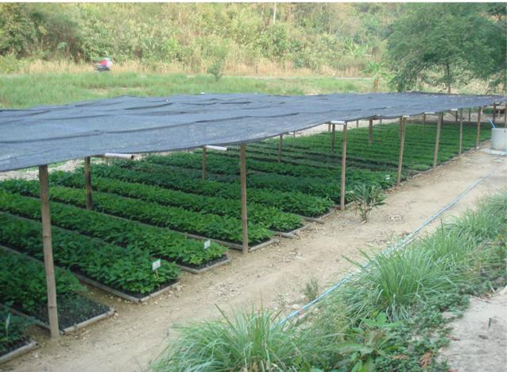
เพาะชำกล้าไม้ทั่วไป 200,000 กล้า
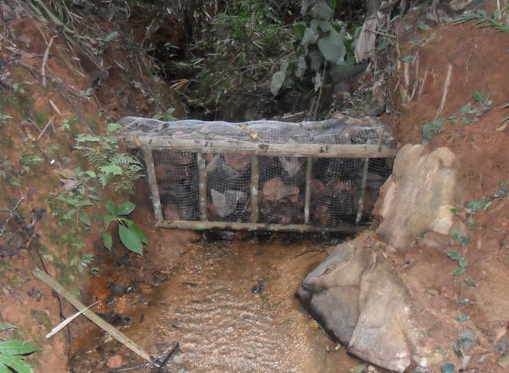
จัดทำฝายต้นน้ำแบบผสมผสาน จำนวน 120 แห่ง

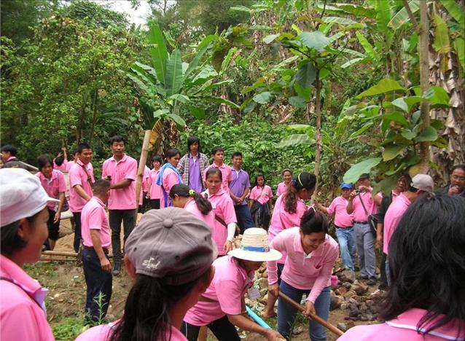
จัดฝึกอบรมดูงานการอนุรักษ์และฟื้นฟูระบบนิเวศป่าไม้
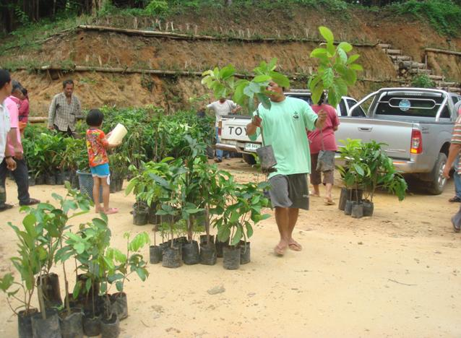
ส่งเสริมการพัฒนาอาชีพในเชิงอนุรักษ์

